Este é o alfabeto que vamos usar este ano. Preste atenção na escrita de cada letra.
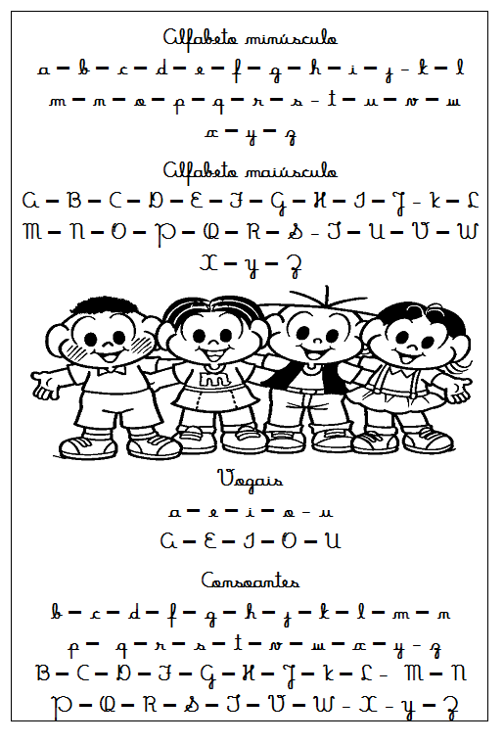

Agora faça a caligrafia conforme modelo:

